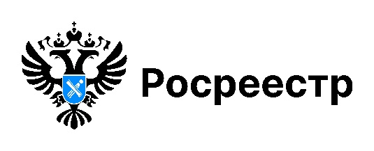

Документы в Росреестр в электронном виде

За оформлением недвижимости в электронном виде
в Новосибирской области обращается более 65 % заявителей.
Юридические лица представляют в Росреестр документы только
в электронной форме. Однако действуют некоторые исключения - когда стороной сделки является физическое лицо.
Юридическое лицо вправе предоставить в Росреестр документы
на бумаге при временной технической невозможности направить
их в электронном виде (информация размещается на сайте Росреестра).
Обязательная электронная подача документов с 1 января 2026 года установлена и для крестьянских (фермерских) хозяйств, садоводческих
и огороднических товариществ, гаражных, жилищных и жилищно-строительных кооперативов, товариществ собственников жилья.
Рассмотрение электронных заявлений осуществляется за 1 рабочий день при отсутствии замечаний.
Напоминаем, что подать документы в электронном виде можно через личный кабинет правообладателя на сайте Росреестра (rosreestr.gov.ru), Единый портал государственных и муниципальных услуг (gosuslugi.ru),
и иные электронные площадки.

материал подготовлен Управлением Росреестра
по Новосибирской области

Об Управлении Росреестра по Новосибирской области
Управление Федеральной службы государственной регистрации, кадастра и картографии по Новосибирской области (Управление Росреестра по Новосибирской области) является территориальным органом федерального органа исполнительной власти, осуществляющим функции по государственной регистрации прав на недвижимое имущество и сделок с ним, государственному кадастровому учету недвижимого имущества, по оказанию государственных услуг в сфере осуществления государственной регистрации прав на недвижимое имущество и государственного кадастрового учета недвижимого имущества, землеустройства, государственного мониторинга земель, лицензирования геодезической и картографической деятельности, а также функции в сфере геодезии и картографии, наименований географических объектов, по федеральному государственному контролю (надзору) в области геодезии и картографии, федеральному государственному земельному контролю (надзору), государственной кадастровой оценке объектов недвижимости, федеральному государственному контролю (надзору) за деятельностью саморегулируемых организаций. Руководителем Управления Росреестра по Новосибирской области является Светлана Евгеньевна Рягузова.

Контакты для СМИ:
Управление Росреестра по Новосибирской области
630091, г. Новосибирск, ул. Державина, д. 28
Электронная почта:
oko@r54.rosreestr.ru
Сайт: Росреестр
Соцсети: ВКонтакте, Одноклассники, Яндекс.Дзен, Телеграм

